**Praktiskā darba apraksts - tiešsaistes mūzikas instrumentu skola.**

Izstrādātāju komanda

Šīs sitēmas izveidē piedalīsies divi studenti:

* Imants Liepiņš, il20033 (database setup, controller programming, business logic development),
* Daniels Dambītis, dd20005 (user interface design, programming of models and views).

Izstrādes vide

Šī sistēma tiks izstrādāta PHP 7.4 vidē, izmantojot Yii 2 MVC ietvaru. Dati tiks saglabāti MySql datubāzē, tie tiks manipulēti caur PHPMyAdmin kontroles paneli. Lai nodrošinātu sadarbību izstrādātāju starpā, tiks izmantots Git, un projekta pirmkods tiks glabāts GitHub krātuvē.

Galvenā funkcionalitāte

Tiks izstrādāta viekārša tiešsaistes mūzikas instrumentu skola. Tajā būs trīs lietotāju veidi - administrators, skolotājs un skolēns. Administratori varēs izveidot virtuālās skolas un pievienot tām skolotājus. Skolotāji varēs savai skolai pievienot skolēnus, izveidot nodarbības un noteikt nodarbību sarežģītības. Skolēni varēs apskatīt nodarbības.

Datu reģistrs

Svarīgākie jēdzieni sistēmā: lietotājs, skolotājs, skolēns, skola, nodarbība, sarežģītība.

Katrs skolēns un skolotājs ir piesaistīts tieši vienai skolai. Katra nodarbība un katra sarežģītība arī ir piesaistītas vienai skolai. Nodarbībām ir piešķirta sarežģītība balstoties uz skolas sarežģītību kritērijiem. 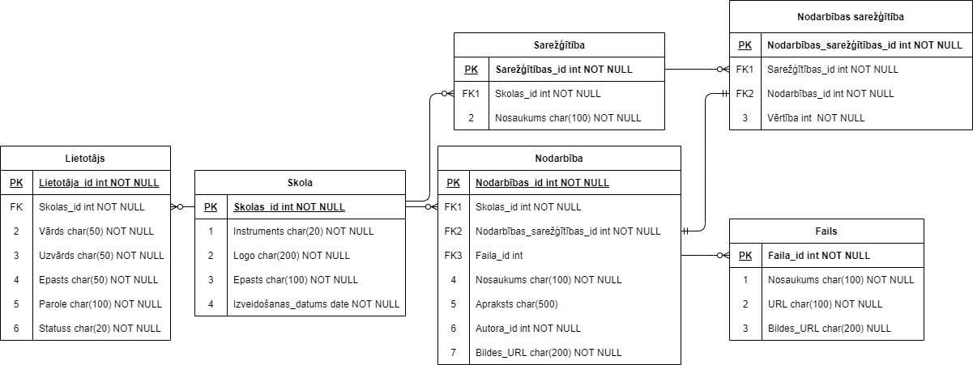

MVC

Sistēma tiks izstrādāta balstoties uz MVC paradigmu. Sistēma tiks sadalīta šādās daļās:

Modeļi:

* Lietotājs,
* Skola,
* Sarežģītība,
* Nodarbība,
* Nodarbības sarežģītība,
* Fails.

Skati:

* viesiem:
  + ielogošanās lapa;
* administratoriem:
  + kontroles panelis (skolotāju izveidošanai);
* skolotājiem:
  + ar skolas skolēniem saistīti skati: visu skolēnu saraksts, skats ar viena skolēna inormācāciju, jauna skolēna pievienošanas / rediģēšanas skats, skolēna dzešanas skats;
  + ar skolas nodarbībām saistīti skati: visu nodarbību saraksts, skats ar vienas nodarbības informācju, jaunas nodarbības pievienošanas / rediģēšanas skats, nodarbības dzešanas skats;
  + ar skolas sarežgītībām saistīti skati: visu sarežģītību saraksts, skats ar vienas sarežģītības informācju, jaunas sarežģībības pievienošanas / rediģēšanas skats, sarežģītības dzešanas skats;
  + skats, kurā var nodarbībām piesaistīt un noņemt sarežģītības;
  + skats, kurā var nodarbībām piesaistīt un noņemt failus;
* skolēniem:
  + galvenā lapa - saraksts ar visām nodarbībām;
  + vienas nodarbības skats;

Lietotāji

Ir 4 tipu lietotāji: Viesis, Administrators, Lietotājs, Skolotājs.

Administrators:

var izveidot skolotājus

Viesis:

redz tikai pierakstīšanās lapu, kur var pieslēgties, vai reģistrēties

Lietotājs:

Var piekļūt noteiktās skolas nodarbībām, to failiem un novērtēt nodarbības

Skolotājs:

Var izveidot Nodarbības, pievienot failus, izveidot sarežģītības un iegūt saiti, caur kuru var pievienoties noteiktajai skolai

Lietotāja autentifikācija

Būs iespēja reģistrēties un pieslēgties pie lokāli izveidotiem profiliem.

Sistēmas saskarne

Pēc ielogošanās, lietotājs redzēs nodarbību sarakstu, kuras viņš varēs apskatīt, izspēlēt un novērtēt 